直播分组

一、功能说明
直播分组用于在同一场直播中按小组管理学员。开启后，学员会按照所属分组进入对应空间，组内聊天和在线人数按分组隔离显示，适用于需要按班级、小组或批次管理学员互动的直播场景。
未开启直播分组时，所有观众处于同一个直播间，聊天消息互通，在线人数显示全场人数。
开启直播分组后：
- 同一分组内的学员可看到彼此的聊天消息。
- 不同分组之间的学员消息相互隔离。
- 在线人数仅显示当前分组内的实时在线人数。
- 未分组学员是否允许进入直播间，由后台入场规则决定。
直播分组适用于需要分组互动的大班直播场景。小班课、研讨会等场景不支持开启直播分组。

二、进入用户列表
可通过以下路径进入：
直播后台 → 选中频道 → 用户管理 → 用户列表
在用户列表中，可导入频道学员、添加平台用户、创建和管理分组，并将学员分配到对应分组。
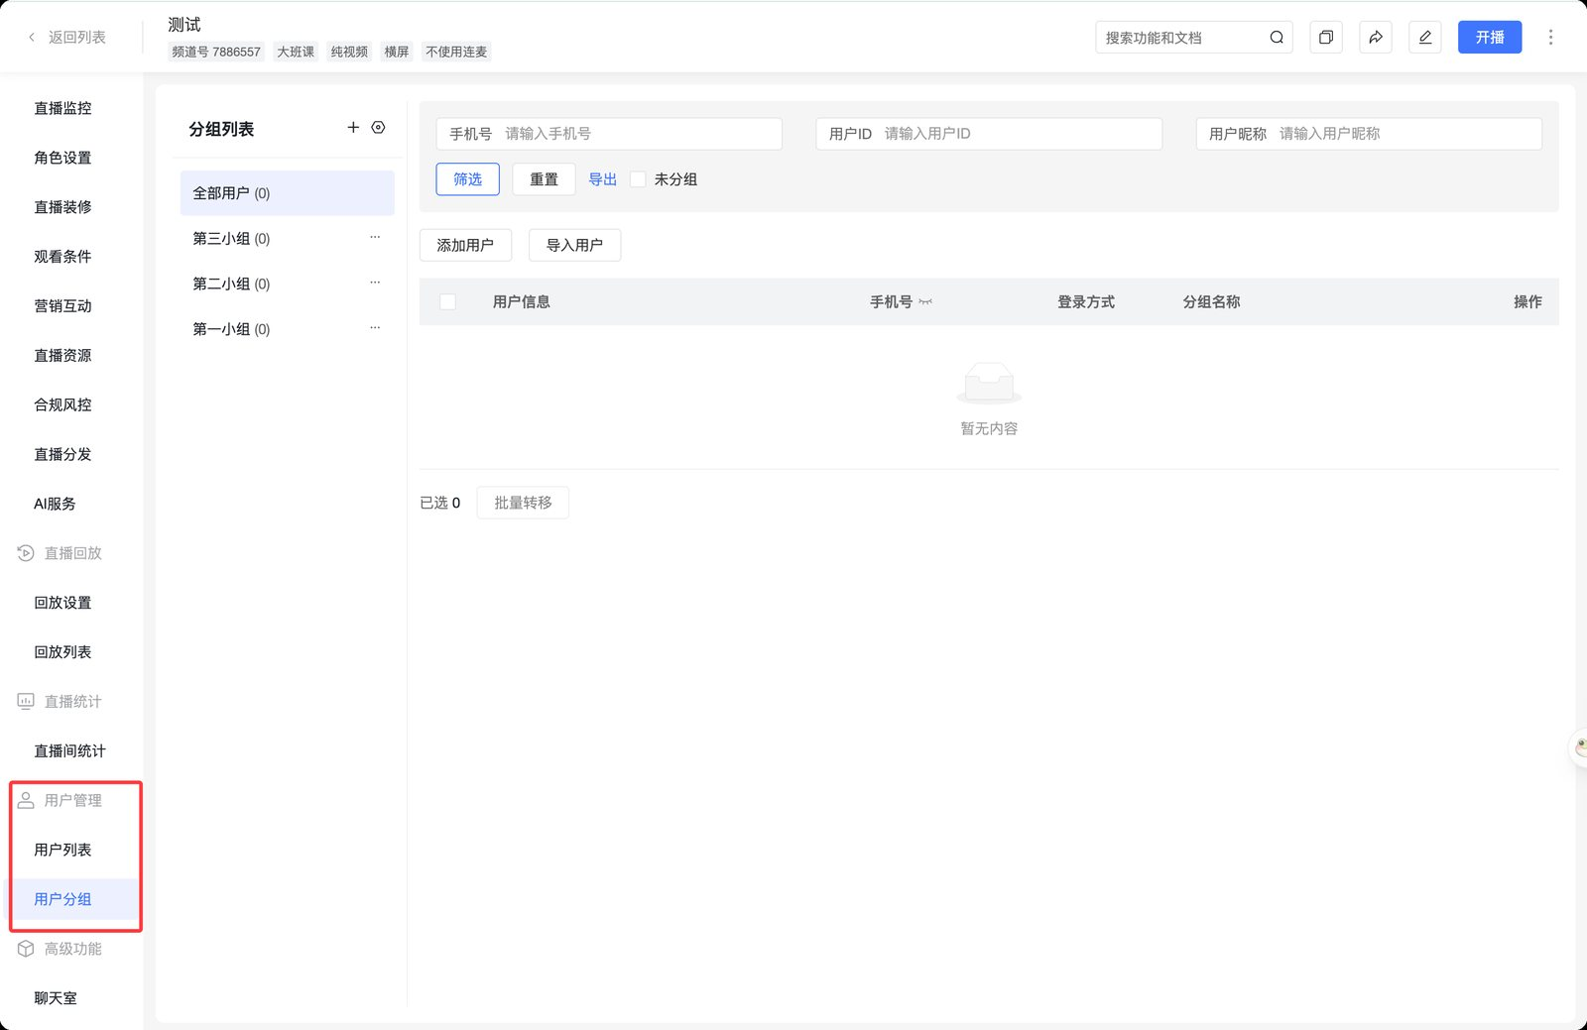

三、导入或添加学员
频道用户列表支持通过 Excel 导入和从平台用户中心添加两种方式维护学员名单。

1. Excel 导入
- 进入频道的 用户列表。
- 点击导入入口，下载 Excel 模板。
- 按模板填写学员信息。
- 手机号为必填项。
- 姓名、所属分组等字段如模板中提供，可按需填写。
- 上传 Excel 文件。
导入后：
- 若手机号对应的平台用户不存在，系统会自动创建账号并加入当前频道名单。
- 若手机号对应的平台用户已存在，系统会将该用户加入当前频道名单。
- 若填写的所属分组在当前频道内不存在，系统会自动创建该分组。
- Excel 导入的用户在列表中固定展示为支持 手机号 登录。
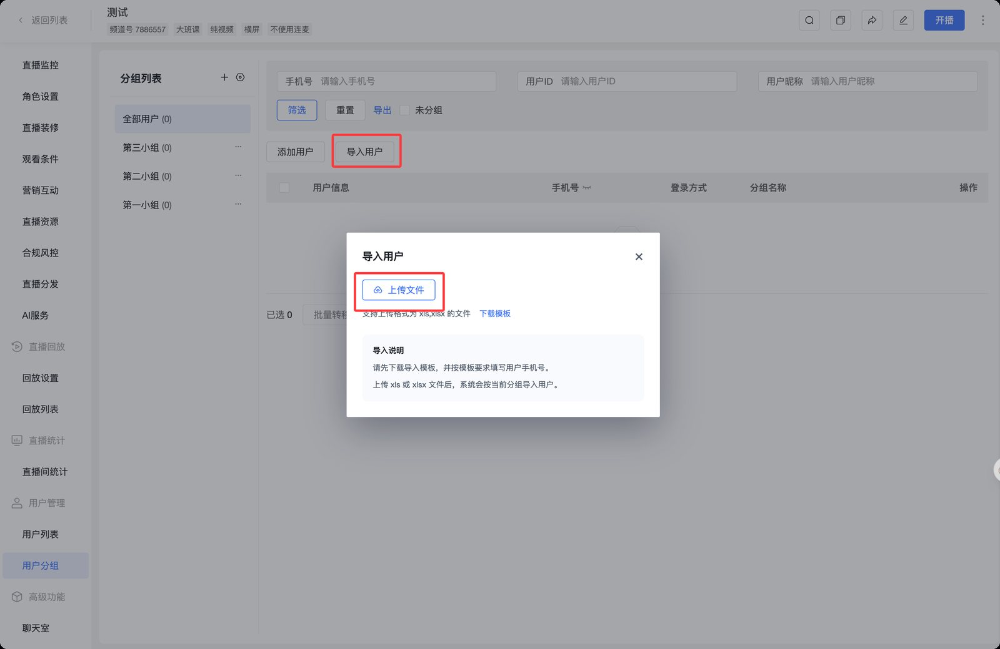

2. 从平台用户中心添加
- 进入频道的 用户列表。
- 选择从平台用户中心添加用户。
- 勾选需要加入当前频道的用户。
- 确认添加。
从平台添加的用户会保留平台侧已有的登录能力，例如手机号、微信、企微、谷歌等。若用户已在当前频道名单中，选人时不会重复展示。
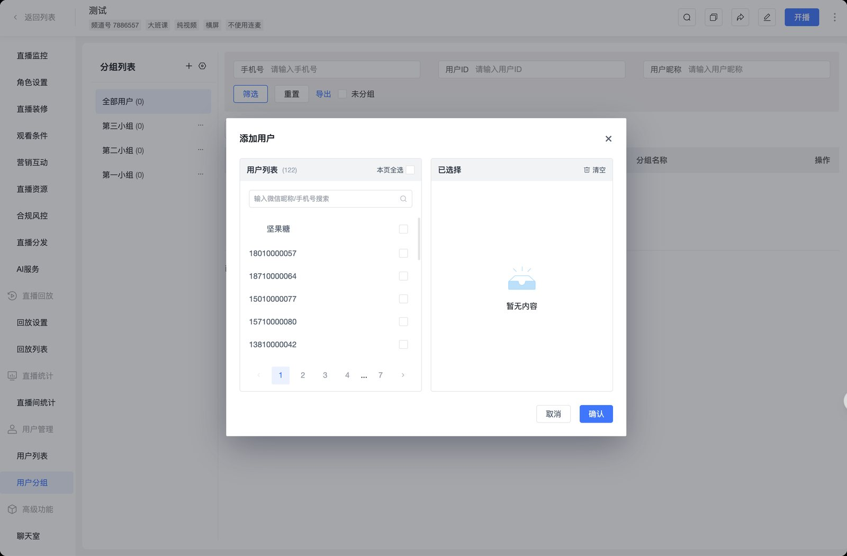

四、查看学员信息
用户列表中支持查看学员的基础信息和访问情况，包括：
字段 | 说明
用户信息 | 展示头像、名称、用户 ID 等信息
微信信息 | 用户已关联微信时，展示微信头像和昵称
手机号 | 展示用户的手机号登录凭证
支持的登录方式 | 展示该用户当前支持的登录方式
所属分组 | 展示用户当前所在分组；未分组用户显示为未分组状态
首次访问时间 | 展示用户第一次进入直播间的时间；未访问过则为空
访问次数 | 展示用户累计进入直播间的次数

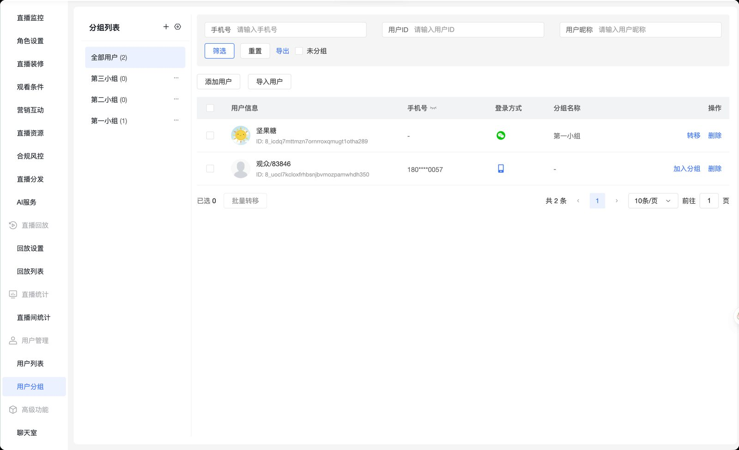

五、管理分组
在分组管理区，可对当前频道内的小组进行管理：
- 添加分组：创建新的分组名称。
- 编辑分组：修改已有分组名称。
- 删除分组：删除后，原分组内的学员会变为未分组状态。
- 查看人数：分组名称旁会显示当前分组内的学员人数。
删除分组后，组内学员不会从频道名单中删除，只会变为未分组。学员刷新或重新进入直播间时，会按当前的未分组入场规则重新判断是否可进入。
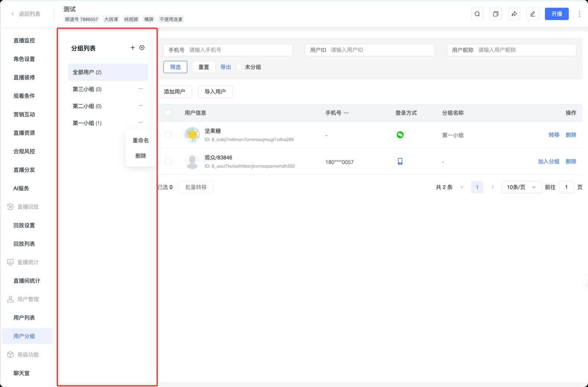

六、分配和调整学员分组
在用户列表中，可根据学员当前状态进行分组操作。

1. 添加学员时自动分组
- 在某个具体分组视图下导入或添加学员时，新加入的学员会直接进入当前分组。
- 在 全部用户 列表下导入或添加学员时，新加入的学员默认处于未分组状态。

2. 调整已有学员
- 未分组学员：可点击 加入分组，选择要加入的小组。
- 已分组学员：可点击 转移，将学员移动到频道内其他已有分组。
- 已分组学员：可点击 移除，将学员从当前分组移出。移出后，学员仍保留在频道名单中，并变为未分组状态。
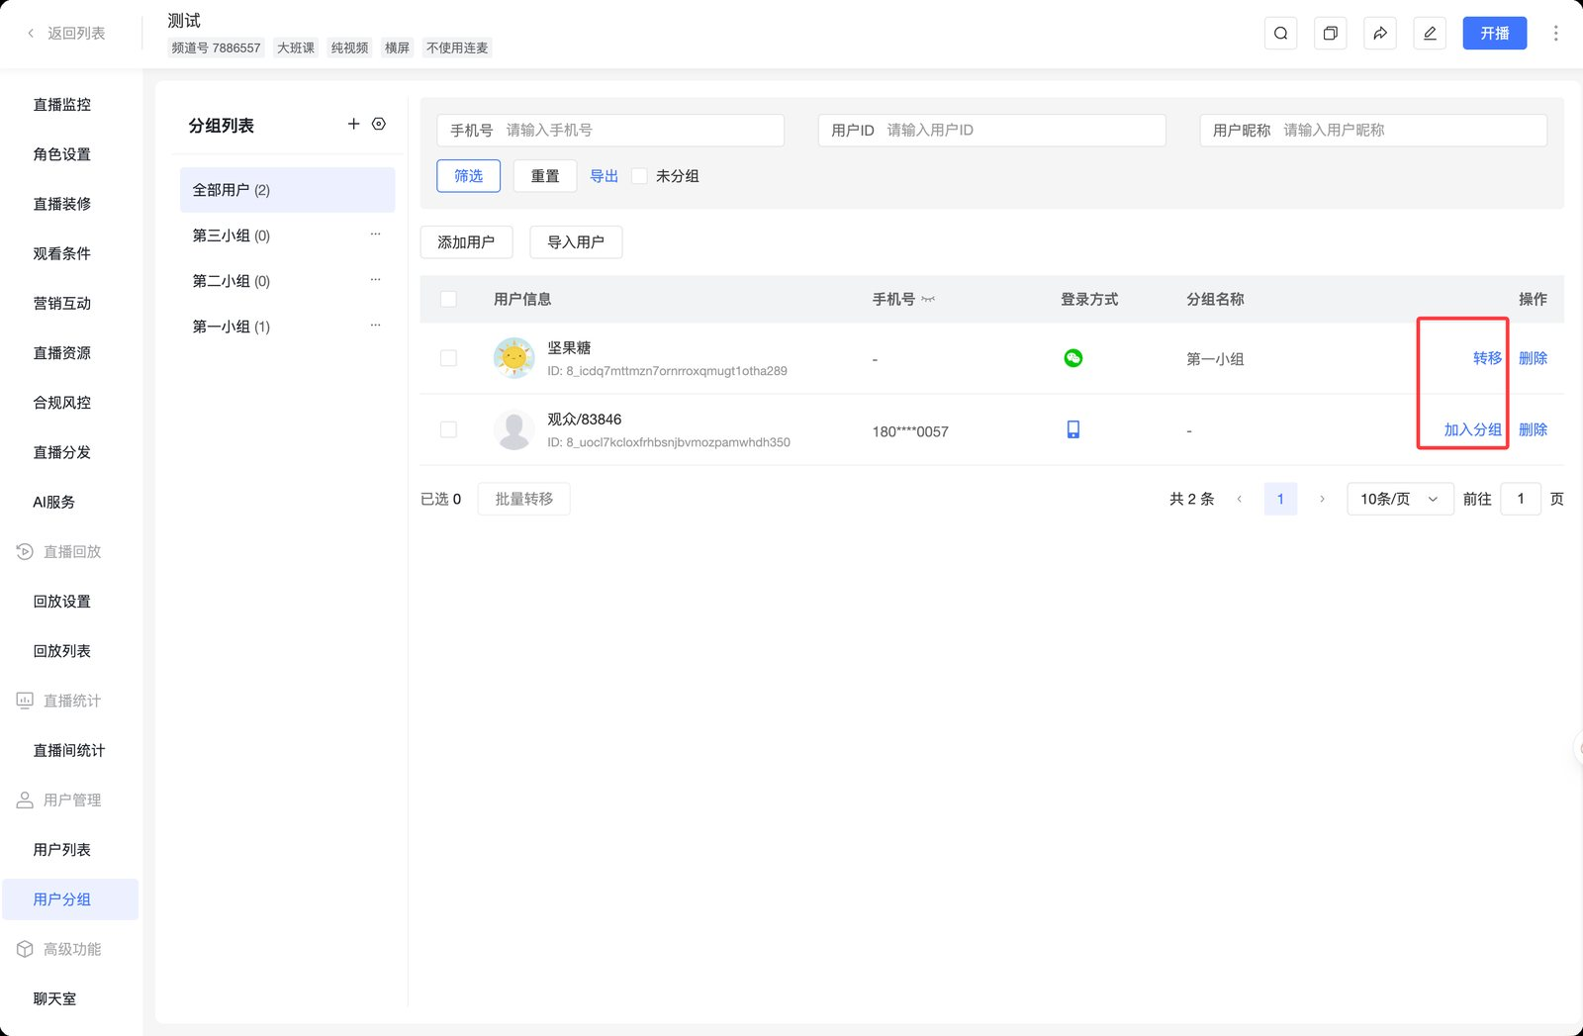

七、设置未分组学员入场规则
开启直播分组后，可设置未分组学员是否允许进入直播间。

1. 允许未分组学员进入
开启后，未分组学员可以进入直播间。系统会将其自动归入 其他组 或公共空间，与已创建的小组保持互动隔离。
关闭后，未分组学员无法进入直播间。观看页会提示该学员未获得本场直播的入场资格。
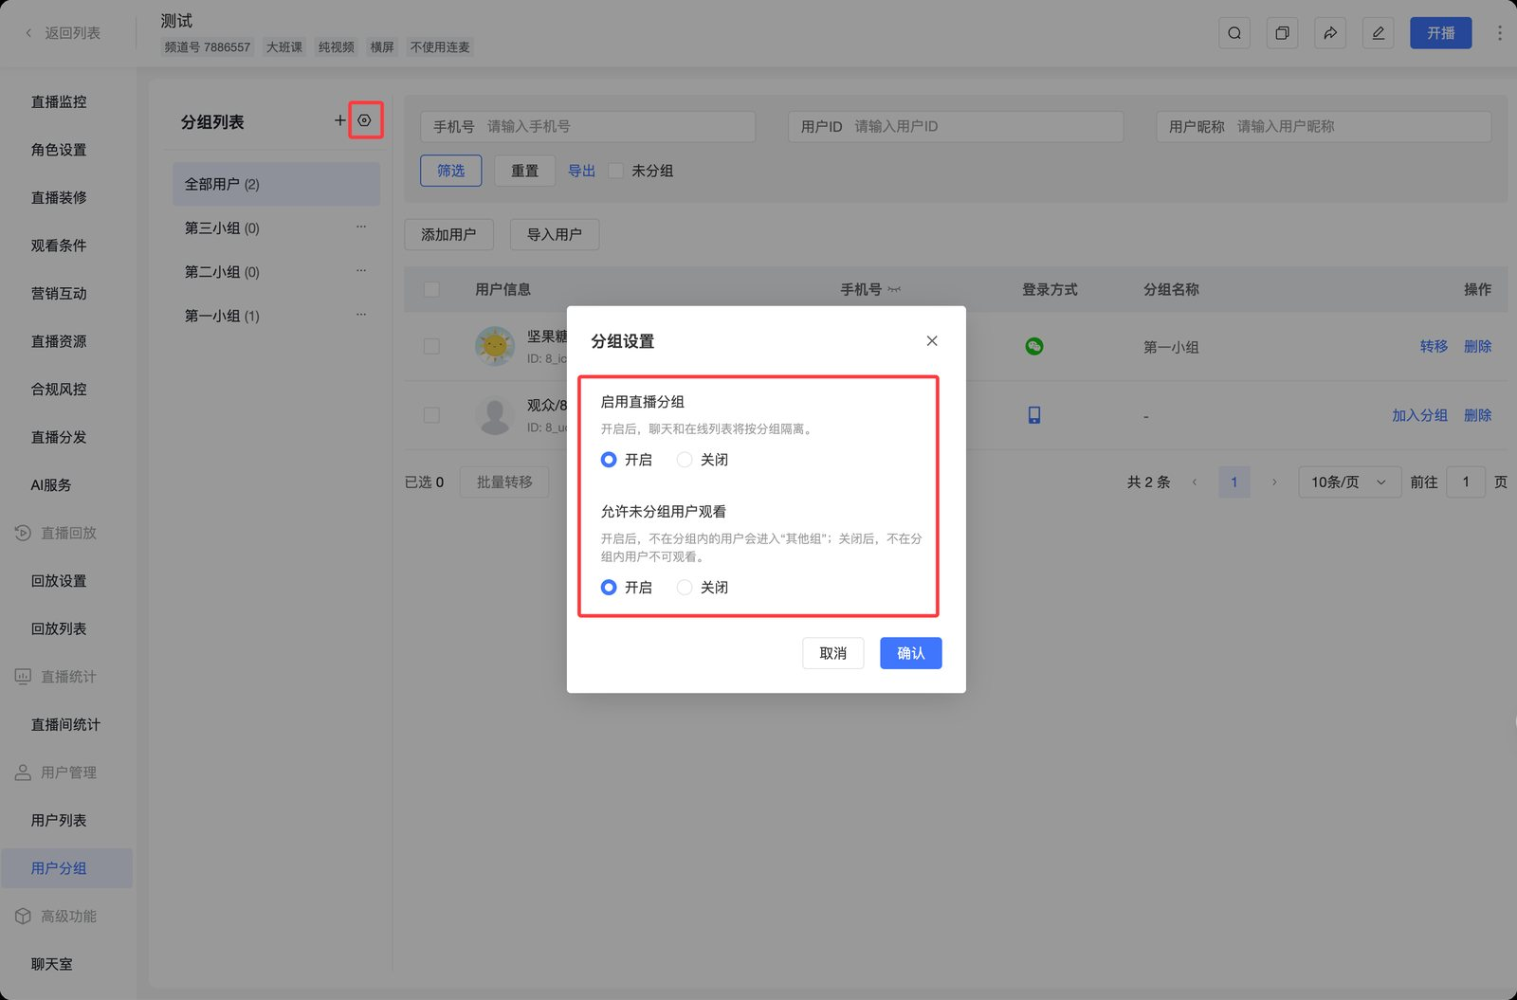

八、学员入场判断规则
学员进入直播间时，系统会根据当前登录账号匹配频道名单和分组状态：
- 命中已分组学员：直接进入对应分组。
- 命中频道名单但未分组：按未分组学员入场规则处理。
- 未命中频道名单：按未分组学员入场规则处理。

九、在网页开播中查看分组互动
频道开启直播分组后，讲师可以在网页开播的主讲台中按小组查看和处理学员互动。未开启直播分组时，主讲台仍按全场模式展示聊天和成员。

1. 查看各组聊天
主讲台聊天区支持以下视图：
- 全部聊天：汇总展示所有小组的聊天消息，默认进入该视图。
- 具体分组：展示当前小组学员可见的聊天内容，包括发给当前组和发给全场的消息。
- 其他组：允许未分组学员入场时展示，用于查看这些学员的聊天消息。
在 全部聊天 中，消息会标明发送范围，便于讲师区分消息发给了全场还是某个小组。
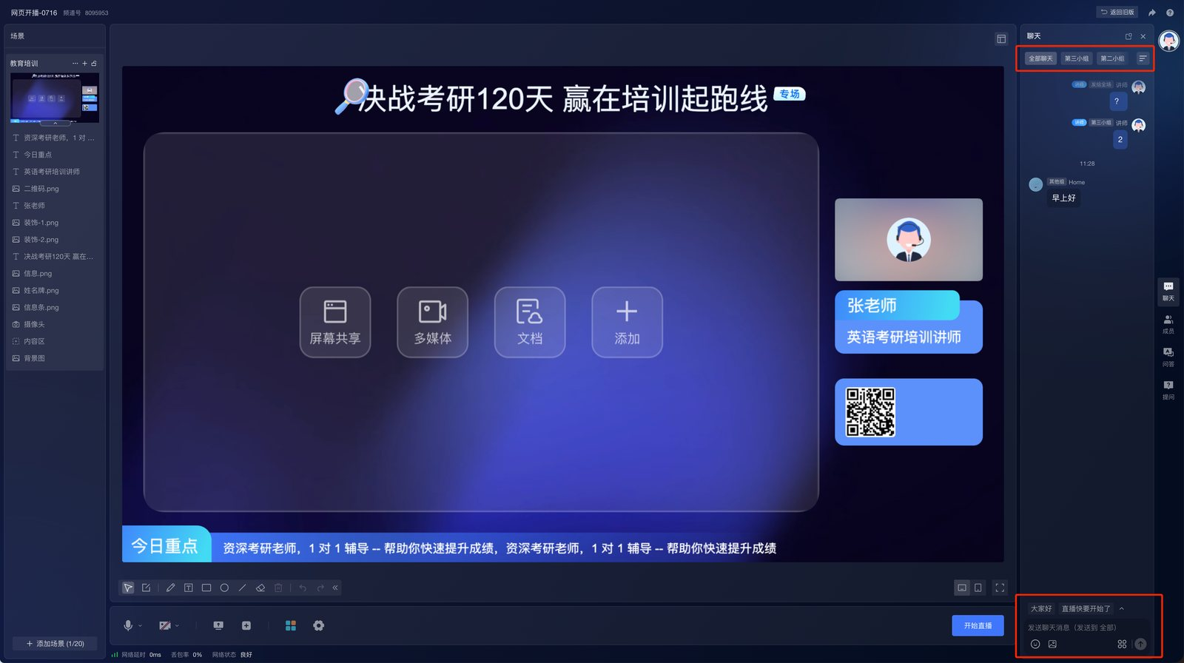

2. 向全场或指定分组发送消息
讲师发送消息时，消息范围由当前聊天视图和操作方式决定：
- 在 全部聊天 中直接发送，消息发给全场。
- 在 全部聊天 中引用某个小组的消息，回复发给该消息原本所属的小组。
- 在具体分组中直接发送，消息只发给当前组。
- 在具体分组中引用回复，消息仍只发给当前组。
讲师发送前应确认当前选中的聊天视图，避免将组内消息发给全场。

十、在网页开播中查看分组成员
主讲台成员区保留 全部成员 和 连麦成员，并支持继续按小组筛选：
- 选择 全部组，查看当前范围内的所有成员。
- 选择具体分组，只查看该组学员和讲师、助教、嘉宾、主持人等全场角色。
- 选择 其他组，查看允许入场的未分组学员和全场角色。
- 在 连麦成员 下选择具体分组，只查看该组正在连麦的学员和正在连麦的全场角色。
- 搜索成员时，只会搜索当前选中的成员范围。
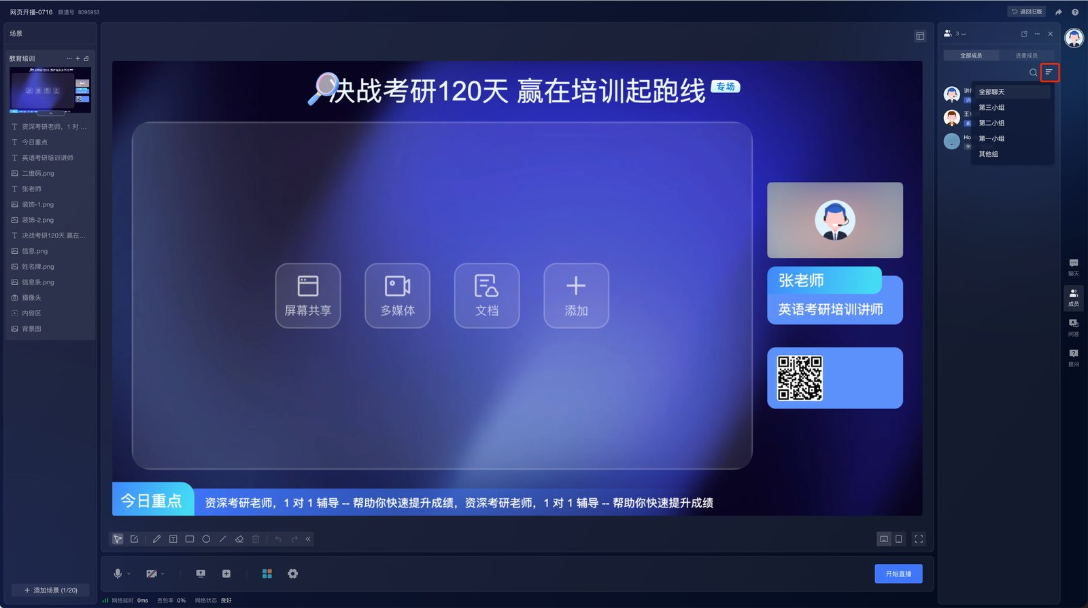

十一、分组场景下的提问和问答
频道开启直播分组后，提问和问答按以下规则处理：
- 提问 始终为学员与讲师之间的私聊。讲师回复后，其他学员不可见。
- 问答 默认按现有私聊方式处理。
- 讲师回复问答并勾选 公开 后，该问答只公开给提问学员所在的小组。
- 提问学员属于 其他组 时，公开问答只对 其他组 学员可见。

十二、直播中调整学员分组
学员进入直播间后，本场直播会使用其入场时匹配到的分组。
直播过程中，管理员在后台调整学员分组，不会立即改变该学员当前所在小组。学员退出并重新进入直播间后，系统会按最新分组重新匹配；后续聊天、成员和问答会使用新的分组结果。

十三、常见问题

删除分组后，组内学员会被删除吗？
不会。删除分组只会将组内学员变为未分组状态，学员仍保留在当前频道名单中。

从频道名单中移除学员，会影响平台用户中心的账号吗？
不会。频道名单内的移除仅影响当前频道，不会删除平台用户中心中的用户账号，也不会影响该用户在其他频道中的状态。

已经导入过的手机号再次导入会怎样？
重复手机号再次导入时，以本次 Excel 导入的信息为准，更新该手机号在当前频道内的分组关联。

学员在 A 频道有分组，在 B 频道没有分组，会互相影响吗？
不会。分组关系按频道独立管理。学员进入 A 频道时按 A 频道的分组判断，进入 B 频道时按 B 频道的名单和未分组入场规则判断。

为什么学员使用另一个账号登录后没有进入预期分组？
直播分组按当前登录账号匹配频道名单和分组关系。若同一学员存在多个历史账号，系统不会自动合并这些账号。需要确认该学员当前使用的登录方式是否与频道名单中的记录一致。

为什么讲师在全部聊天中发送的消息被所有小组看到了？
在 全部聊天 中直接发送的消息默认发给全场。若只想发给某个小组，请先进入对应分组，再发送消息。

为什么在直播中调整了学员分组，主讲台没有立即变化？
学员在本场直播中的分组以入场时的匹配结果为准。调整后，学员需要退出并重新进入直播间，新的分组才会生效。

问答勾选公开后，其他小组能看到吗？
不能。频道开启直播分组后，公开问答只对提问学员所在的小组可见，不会公开到全场。

